无钥匙进入系统

1、无钥匙进入系统的功能
无钥匙系统包含无钥匙进入和无钥匙启动两项功能。英文名称叫做Passive keyless entry和Passive keyless entry。它们的英文名称反映了这种钥匙的被动性（Passive），即不需要人主动去拧钥匙，即可开锁。
无钥匙系统相对于普通的遥控钥匙（英文名称叫Remote keyless enty），操作和防盗性能都更加先进。具体内容涉及到发动机芯片式防盗系统的发展历程，见下面的内容。
1.1组成部分和功能描述

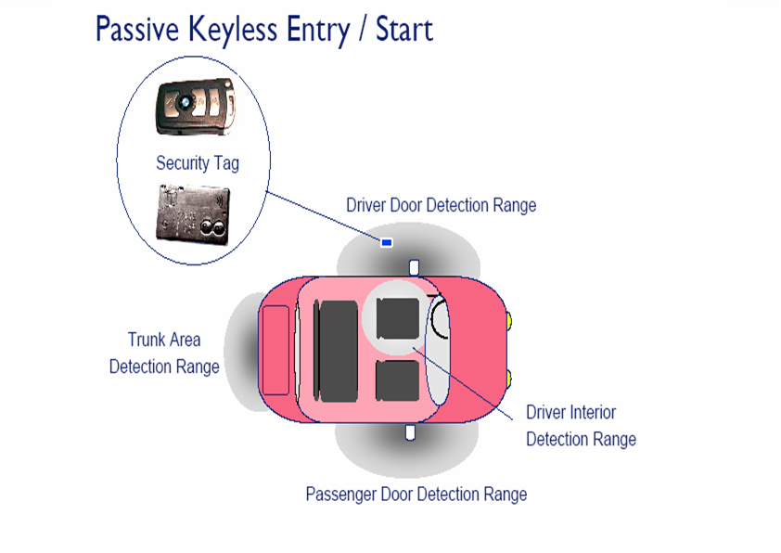
无钥匙进入/起动
钥匙
车门探测范围
车门探测范围
行李箱探测范围
司机探测范围

Toyota Yaris
车门上的探测器 | 后备箱上的探测器 | 驾驶员位置探测器及启动按钮
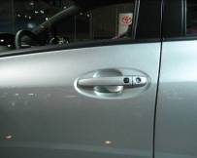 | 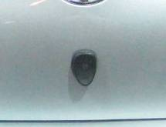 | 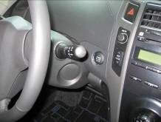

当带着钥匙靠近车辆，进入车门探测区域或者行李箱探测区域后，按下黑色的按钮即可打开车门或行李箱门。探测距离通常是0.7m~1.5m。也有的技术说明显示是2.5m。
司机带着钥匙进入车辆后，按下启动按钮（也有的车型是旋钮），即可启动车辆。还不清楚汽车内部的钥匙探测距离是多少。
反之，当司机带着钥匙离开车辆后，发动机自动熄火，车门会自动锁上。

1.2分类
车辆的无钥匙系统分为两块功能：无钥匙进入和无钥匙启动。大部分车辆的无钥匙进入系统同时具有这两项功能，个别车型只有无钥匙进入功能而没有无钥匙启动功能，例如第八代Accord。
无钥匙启动开关又分为按钮式和旋钮式。通常位于传统的插钥匙的位置。只有Audi A6位于换档杆附件。

Audi A6 | 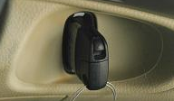  第八代Accord
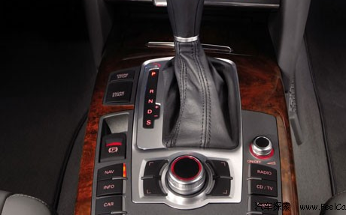 | 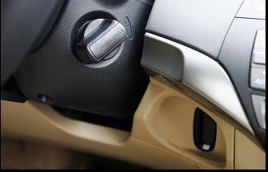
 | 需要插入钥匙，然后拧启动旋钮才能启动发动机。实际上并没有带来多少方便。

2、国内配备无钥匙系统的车型

无钥匙系统通常不是标准配置，只有在三级车或者部分二级车上才配置。一级车配普通的遥控钥匙。

级别 | 编号 | 车型 | 品牌 | 厂家 | 功能
B | 1 | Mazda2 | Mazda | Changan-Ford-Mazda | 无钥匙进入/启动（旋钮式）
B | 2 | Swift | Suziki | Changan-Suzuki | 无钥匙进入/启动（旋钮式）
B | 3 | SX4（2c/3c） | Suziki | Changan-Suzuki | 无钥匙进入/启动（旋钮式）
B | 4 | Yaris | Toyota | Faw-Toyota | 无钥匙进入/启动（按钮式）
M1 | 5 | Tiida(2c/3c) | Nissan | Dongfeng-Nissan | 无钥匙进入/启动（旋钮式）
M1 | 6 | Sylphy | Nissan | Dongfeng-Nissan | 无钥匙进入/启动（旋钮式）
M1 | 7 | Geniss(MPV) | Nissan | Dongfeng-Nissan | 无钥匙进入/启动（旋钮式）
M1 | 8 | Corolla | Toyota | Faw-Toyota | 无钥匙进入/启动（按钮式）
M2/H | 9 | Teana | Nissan | Dongfeng-Nissan | 无钥匙进入/启动（旋钮式）
M2/H | 10 | Mazda6 | Mazda | Faw-Mazda | 无钥匙进入/启动（旋钮式
M2/H | 11 | Mondeo | Ford | Changan-Ford-Mazda | 无钥匙进入/启动（按钮式）
M2/H | 12 | Camry | Toyota | Guangzhou-Toyota | 无钥匙进入/启动（按钮式）
M2/H | 13 | 第8代Accord | Honda | Guangzhou-Honda | 无钥匙进入
M2/H | 14 | Magotan | VW | Faw-VW | 无钥匙进入
M2/H | 15 | 08Camry | Toyota | Guangzhou-Toyota | 无钥匙进入/启动（按钮式）
M2/H | 16 | Crown | Toyota | Faw-Toyota | 无钥匙进入/启动（按钮式）
M2/H | 17 | Audi A6 | Audi | Faw-Audi | 无钥匙进入/启动（按钮式）
M2/H | 18 | HQ3 | Hongqi | Faw | 无钥匙进入/启动（按钮式）
装备按钮式“一键启动”的宝马3系、5系轿车，以及国产Magotan因为需要先插入钥匙才能“一键启动”，并且宝马的遥控钥匙没有无钥匙进入功能，所以宝马品牌车型没有被列入智能钥匙系统。

Magotan
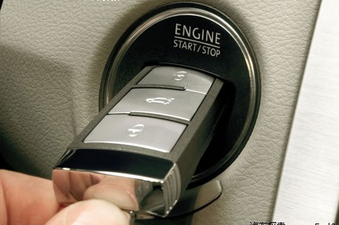

从上表可以看出，
（1）无钥匙系统作为一种豪华装备，已经由M2/H级向M1级和B级车延伸。
（2）绝大部分车型是日系车型，涵盖了B级、M1级和M2/H级。欧洲品牌和Faw只有M2/H级车有此装备。韩系品牌没有此装备。一向以高性价比为卖点的Chery、Geely、BYD等自主品牌也没有此装备。
（3）一些原来没有此装备的车型也在新车型上装备了无钥匙系统，例如Accord、Camry、Mondeo、Swift。

3、汽车芯片式防盗系统的发展
汽车防盗系统历经了机械式防盗、电子式防盗、芯片式防盗和网络式防盗。网络式防盗需要利用GPS定位系统，我国目前只在出租车行业有应用。 现在的汽车防盗基本上都是芯片式防盗。而且只针对盗贼使用技术手段配置假钥匙打开车门和启动发动机的盗窃行为，不涉及使用暴力手段打开车门和启动发动机。
芯片式防盗历经了3代产品的演化。
第一代产品：发动机防盗锁止系统。发动机锁止系统与发动机电控单元连接，来锁止发动机的电路和油路。发动机防盗锁止系统的芯片历经了5代产品的演化。现在发动机防盗锁止系统可以单独使用，也可以配合遥控钥匙（RKE）和无钥匙系统（PKE）使用。见下文。
第二代产品：遥控钥匙 (Remote keyless entry，RKE)+发动机防盗锁止系统。遥控钥匙用来打开和锁上车门，发动机防盗锁止系统用来控制发动机的锁止。遥控钥匙芯片的经历了3代产品的演化。目前，“遥控钥匙+发动机防盗锁止系统”是很多中高级轿车的标准配置。其中，遥控钥匙的芯片大多采用第2代匙芯片，发动机防盗锁止采用第4代芯片。例如国产307。
第三代产品：无钥匙进入/无钥匙启动(Passive keyless entry /start)+发动机防盗锁止系统。无钥匙进入和无钥匙启动集合为一个芯片。这是目前世界上最先进的芯片式防盗系统。
按照我的理解， RKE和PKE主要承担车门的防盗，防止盗贼通过自配的假钥匙打开车门。汽车防盗最主要的是发动机防盗锁止系统，它可以防止盗贼非法启动车辆开走汽车。
Philips公司的子公司NXP（半导体公司）开发的防盗产品在德国被广泛应用。在中国，307的遥控钥匙就是采用该公司的芯片。下文中的资料主要来自从网上查找到的NXP公司公布的材料。
3.1第一代产品——发动机防盗锁止系统
下图是发动机防盗锁止系统结构图。
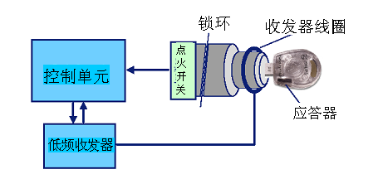
在钥匙中含有应答器芯片，在汽车上装有收发器芯片（一般位于仪表板点火开关附件），控制单元是指发动机的控制单元。其中，收发器也称为基站。
收发器的线圈向钥匙上的应答器发射低频信号，信号被应答器接收后转化为能量。这个能量驱动应答器与收发器进行数据交换，数据经过认证后，收发器与发动机的控制单元进行数据交换。同时点火开关接通，发动机起动。如果数据没有经过认证，则控制单元锁止发动机的油路和电路，发动机不能起动。见下图。

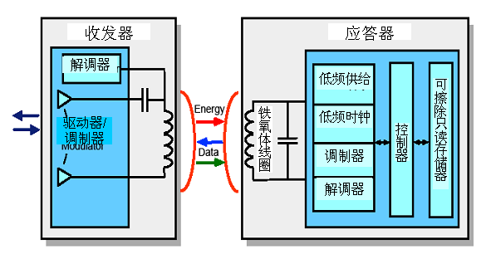
这个过程可以分解为以下3张图：
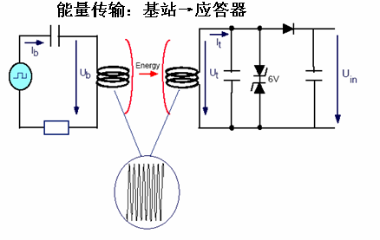

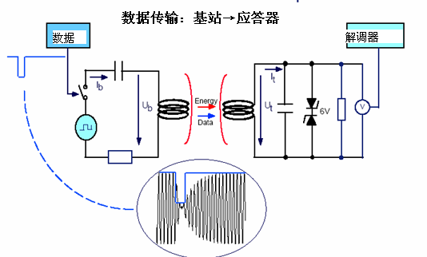

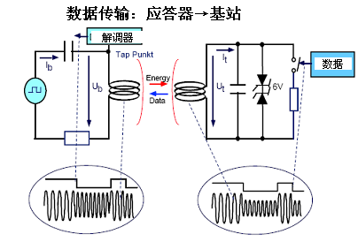

发动机防盗锁止系统历经了5代产品的演化。演化的脉络是应答器和基站（收发器）之间的数据交换方式。
（1）第1代应答器芯片——PCF7931
由应答器芯片向基站发送固定密码。该密码容易被窃贼的拷贝站接受，并拷贝到其他的应答器芯片上，来盗取汽车。

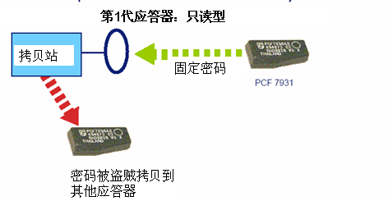

（2）第2代应答器芯片——PCF7930
应答器芯片向基站发送密码，基站验证后向应答器返回另一个密码，作为应答器下一次发送的密码（即滚码）。这种数据传输也会被窃贼的拷贝站收到，并且拷贝的其他的应答器芯片上，从而盗走汽车。

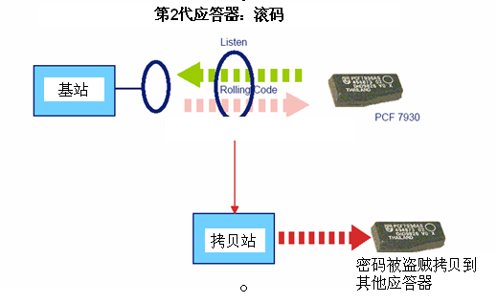
（3）第3代应答器芯片——PCF7935
由基站（base station）首先发送一串随机代码（challenge）给应答器，然后应答器反馈回来加密的代码（encrypted response）。

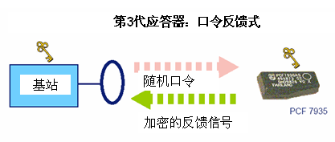
但是，如果盗贼使用拷贝站向应答器持续地发送假口令，则应答器将会向拷贝站不断地返回反馈信号。然后盗贼将这些“口令/反馈信号组”写入自己的应答器模拟器上，应答器模拟器上的数据库就存储下了一定数量的“口令/反馈信号组”。
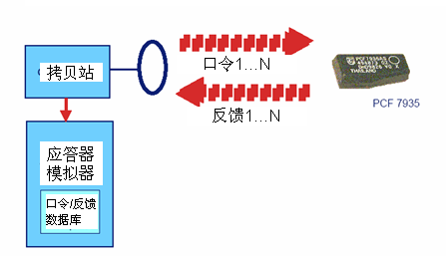
如果窃贼拿着应答器模拟器与基站进行数据交换，并且不停的尝试，应答器模拟器中存储的的数据组将不断被尝试，直到返回基站需要的数据
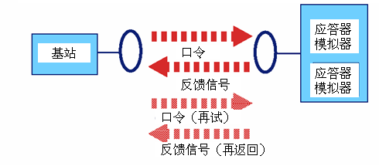
另外还存在误开其它车辆的可能。应答器与其他车辆的基站进行数据交换，很有可能将其他人的车辆打开。即存在密码重复的问题。
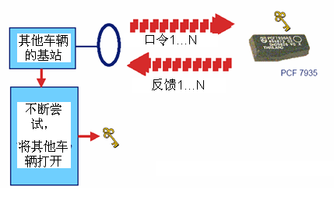
（4）第4代应答器芯片——PCF7936
汽车的基站向应答器发送随机口令，同时发送加密代码。应答器接收到口令和加密代码之后，对加密代码进行认证。认证通过之后再返回加密的反馈代码。第4代芯片PCF7936是目前应用较多的芯片。307即采用这种芯片。
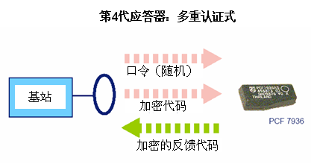
a.基站向应答器发送随机数和MAC地址（共32Bit），由应答器验证验证。
b.应答器向基站发送自身的省份识别码和加密的反馈信息（共24+8=32Bit）。基站首先验证应答器的身份识别码，并且接收加密的反馈信息。
因为应答器和基站的数据交换中存在互相验证的信息，因此称为多重认证式芯片。数据交换示意图如下。

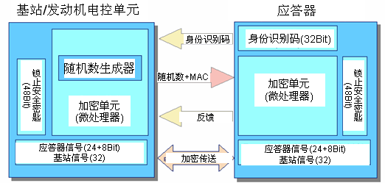
多重认证式芯片安全性很高，但是还是可能被盗贼通过Fast PC pool或者特殊的HW设备监听到数据，然后写入可编程应答器或模拟器，从而得到密匙盗走汽车。见下图所示。
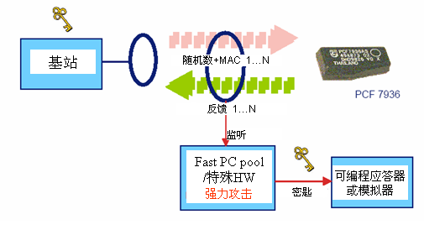
（4）第5代应答器芯片——AES-128
第5代应答器芯片的数据交换原理和第4代相同。差别在于加密能力更强。
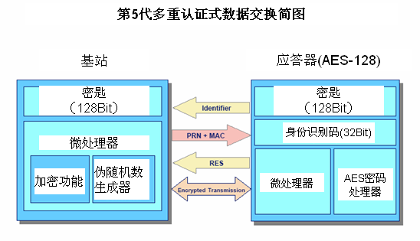
3.2第二代产品——遥控钥匙 (Remote keyless entry，RKE)+发动机防盗锁止系统
这种钥匙是目前常用的汽车钥匙，钥匙内含有两个芯片。遥控无钥匙进入（Remote keyless entry，RKE)芯片和发动机防盗锁止的应答器芯片。下图是“RKE+发动机防盗锁止系统”的芯片大小与硬币的比较。
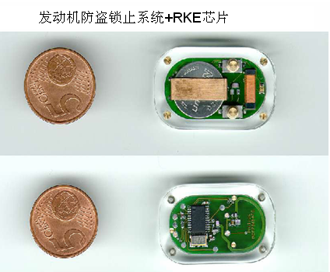
发动机防盗锁止系统已经在上面介绍过了。下面的内容只介绍RKE。钥匙上含有RKE发射器芯片，用来遥控打开汽车的中控门锁。和发动机防盗锁止系统的的应答器芯片不同，RKE芯片需要锂电池提供能量。RKE的发展经历了3代演化。
（1）第1代RKE——固定密码
遥控钥匙上的RKE芯片向汽车UHF（特高频）接收器发送固定密码，打开车门。固定密码容易被盗贼用拷贝接收器监听到密码，然后写入RKE模拟器，从而打开车门。
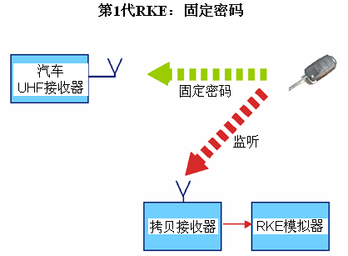
（2）第2代RKE——滚码
原理和第一代相同。差别在于采用滚码。第二代RKE存在两个风险。一个是被盗贼用拷贝接收器监听信号，然后写入其他的发射器，从而打开车门（和第1代RKE一样）。另一个是其他RKE发射器发射特高频时，会造成信号拥堵。
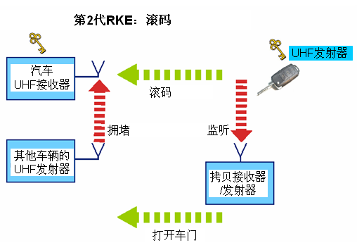
第2代RKE还出现了滚码+密码的形式。
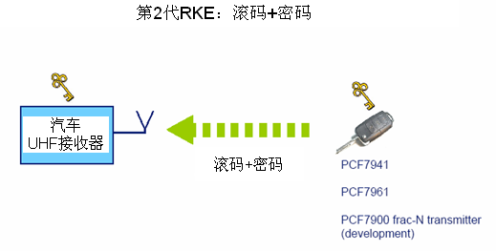
（3）第3代RKE——多重认证式
钥匙上的RKE发射器向汽车UHF收发器发射唤醒信号。UHF收发器被唤醒后，发出随机口令和加密信号。经过发射器的认证后，发射器返回加密的反馈信号，从而打开车门。
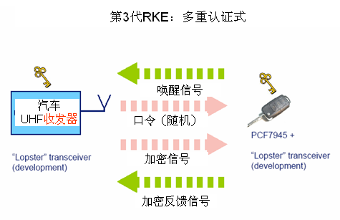
3.3第三代产品——无钥匙进入/启动（Passive keyless entry/start）+发动机防盗锁止系统
无钥匙进入系统包括无钥匙进入（Passive keyless entry,PKE）和无钥匙启动（Passive keyless start）。下面的内容更多的涉及PKE，PKE主要负责车门的进出和防盗。
按照我的理解，无钥匙启动是和发动机防盗锁止系统一起承担发动机的防盗。第一是无钥匙启动系统对PKE芯片的认证，第二是发动机防盗锁止系统对钥匙应答器芯片的认证。而后者是最主要的。
车门探测范围
行李箱探测范围
司机探测范围
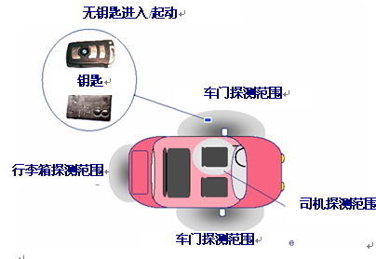
使用芯片PCF7952或者PCF7953。
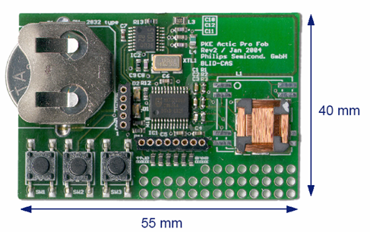
（1）当钥匙进入车门有效距离内，并且用手按下车门把手上的按钮，车辆将发出低频（LF）唤醒信号。如果唤醒信号与储存在PKE芯片上的数据匹配（即通过认证），PKE芯片被唤醒。唤醒过程有两个特点：
① PKE芯片被唤醒之前，处于不工作状态。其他的干扰信号由于不能通过PKE芯片的认证，不能将PKE芯片唤醒。因此唤醒模式可以延长锂电池的使用寿命。
② PKE芯片的的接收天线是3维的，只有在有效距离内，不论钥匙的方向，都可以接受到唤醒信号。
（2）一旦被唤醒，PKE芯片将接收来自车辆的随机口令（低频）和加密信号（低频），然后发出加密的反馈信号（特高频）。车辆接收到反馈信号后，对信号进行验证。如果反馈信号通过认证，则中控门锁被解锁。从PKE芯片被唤醒到中控解锁，只需要几毫秒，司机根本察觉不出来。
（3）一旦进入车辆，系统首先检测PKE芯片是否在车内。如果检测到PKE芯片在车内，则车辆和PKE芯片之间重复（1）和（2）的认证过程。我个人认为这个检测过程是不存在的。因为座舱内的基站与PKE芯片之间的数据交换有一个有效范围，认证过程在这个有效范围内展开。如果钥匙不在有效范围内，认证过程将不会进行。
（4）当离开车辆时，只需要按下

下图是汽车无钥匙进入系统的结构图和数据交换图。
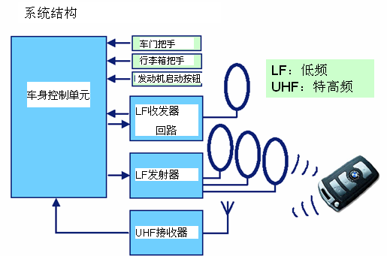
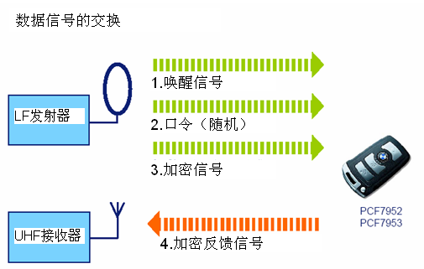
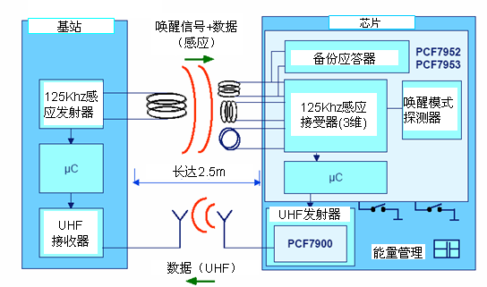
司机带着钥匙进入车内后，车内的探测器会探测到钥匙是否在车内。我还没有弄清楚下图的含义。从下图看，探测器在座舱中间。当钥匙沿着X轴移动，信号在一段距离内（即钥匙在车内时）减小的很慢。当钥匙离开座舱时，信号迅速减弱，钥匙将不被探测到。但是我认为探测器是安装在启动按钮（即方向盘附近的仪表板上），而不是安装在座舱中部的。
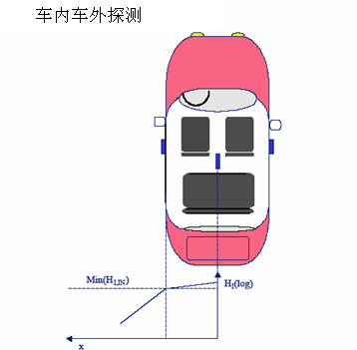
无钥匙系统也存在潜在的危险。可能会造成信号传输的延迟，但是不会盗走车辆。
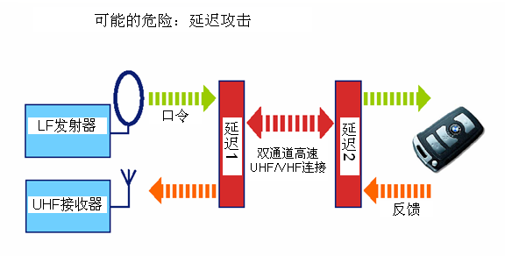
正常情况下，钥匙和车辆之间的数据交换速度是很快的。
